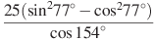 | 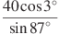 | 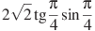 |  | 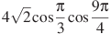
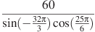
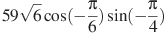 | 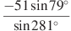 | 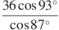 |  | 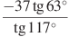
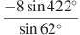 |  |  |  | 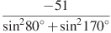
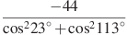 | 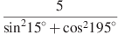 | Найдите , если 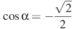 и 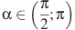.
Найдите , если 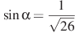 и . |  | , если 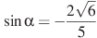 и 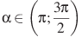.
Найдите , если 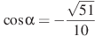 и . |  | Найдите 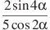, если .
Найдите , если | 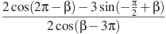 | , если 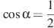.
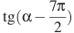, если . | 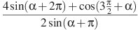 | Найдите 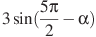, если и .
Найдите 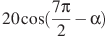, если 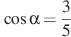 . |  | Найдите 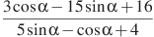, если .
Найдите , если . | Найдите , если 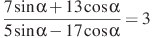. | , если . |  | Найдите 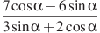, если
Найдите , если 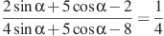 | 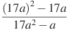 | 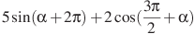, если .
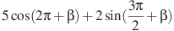, если 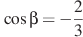. |  | 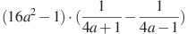
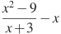
 | 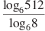 | 

